บทที่ 4
การออกแบบและพัฒนาระบบ

4.1 ที่มาและเหตุผลของการพัฒนาระบบประกวดราคาออนไลน์
จากเดิมการประกาศสอบราคาซื้อ / การประกวดราคา ของหน่วยงานราชการหรือองค์กร กับ ร้านค้าหรือบริษัทเอกชน แบบปกตินั้น การดำเนินการจะอยู่ในวงที่จำกัด เพราะว่าการเผยแพร่ข่าวการสอบราคาซื้อ / การประกวดราคา จะมีบริษัทเอกชนไม่มากที่ได้รับทราบข่าวเหล่านี้ เนื่องจากข่าวการสอบราคาซื้อ / การประกวดราคา ไม่ได้เผยแพร่ออกไปให้รับทราบในวงกว้างเท่าที่ควร ซึ่งจะเห็นว่าเป็นการเสียโอกาสของทางราชการที่จะได้ผู้แข่งขันการประกวดราคาที่เอื้อประโยชน์ให้ทางราชการมากที่สุด เพราะมีผู้เข้าประกวดราคาเป็นจำนวนไม่มาก เกิดการแข่งขันน้อย และในทางกลับกันก็เป็นการเสียโอกาสของเอกชนที่ไม่ได้รับทราบข่าวการประกวดจากหน่วยงานราชการ ทำให้ไม่ได้เข้าแข่งขันและเสียโอกาสทำการค้าขายกับหน่วยงานราชการ
ดังนั้นระบบการประกวดราคาออนไลน์นี้พัฒนาขึ้นมาเพื่อให้เป็นตัวกลางประสานงาน การประกวดราคาและเป็นแหล่งศูนย์กลางในการแพร่กระจายข่าวการสอบราคาซื้อ / การประกวดราคา ออกไปในวงกว้าง เพราะเป็นระบบที่อยู่ในเครือข่ายอินเทอร์เน็ต ซึ่งเป็นเครือข่ายขนาดใหญ่ครอบคลุมทั่วโลก และเข้าถึงพื้นที่ต่างๆในวงกว้าง หน่วยงานราชการ องค์กร บริษัทเอกชน สถาบันการศึกษา หรือที่พักอาศัย ล้วนแต่เชื่อมต่อกับอินเทอร์เน็ตทั้งสิ้น ทำให้ข่าวสารการสอบราคาซื้อ / การประกวดราคา สามารถเผยแพร่ออกไปอย่างไม่จำกัด บริษัทเอกชนสามารถเข้ามาดูข้อมูลการประกาศสอบราคาซื้อ / การประกวดราคา ที่อัพเดต(update)ได้ตลอดเวลา และสามารถ ทำการเสนอชื่อเข้าประกวดราคาและทำการแข่งขันราคาได้ผ่านทางอินเทอร์เน็ต และยังเป็นการประหยัดเวลาในการเดินทางไปตามหน่วยงานเพื่อทำการยื่นเอกสารและดำเนินขั้นตอนเพื่อเข้าประกวดราคาในระบบแบบเดิม

4.2 การออกแบบระบบ
ระบบได้แยกออกเป็น 3 ส่วนคือ ระบบการกำหนดสเปคและเงื่อนไข, ระบบการเสนอราคา และ ระบบคัดเลือกผู้ชนะ โดยผู้ใช้ระบบแบ่งเป็น 2 กลุ่มหลักคือ ฝ่ายที่มาประกาศสอบราคาซื้อซึ่งได้แก่หน่วยงานราชการ องค์กรต่างๆ ในที่นี้จะใช้คำว่า ”ราชการ” กับฝ่ายที่ต้องการเข้ามาแข่งขันราคาได้แก่ บริษัทเอกชน ร้านค้าต่างๆ ในที่นี้ใช้คำว่า “ผู้ประกอบการ” โดยรัฐบาลเป็นคนใช้ระบบกำหนดสเปคและ เงื่อนไข กับระบบคัดเลือกผู้ชนะ ส่วนผู้ประกอบการเป็นผู้ใช้ระบบ การเสนอราคา
รูปที่ 4-1 แสดงให้เห็นถึงภาพรวมของระบบโดยใช้ Use Case Diagram

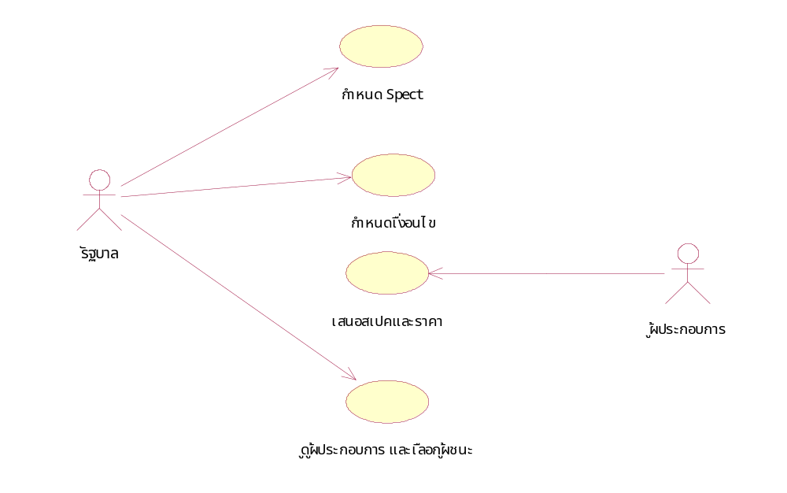
รูปที่ 4-1 แสดง use case diagram

รูปที่ 4-2 แสดงรายการของวัตถุที่อยู่ในระบบโดยใช้ Class Diagram

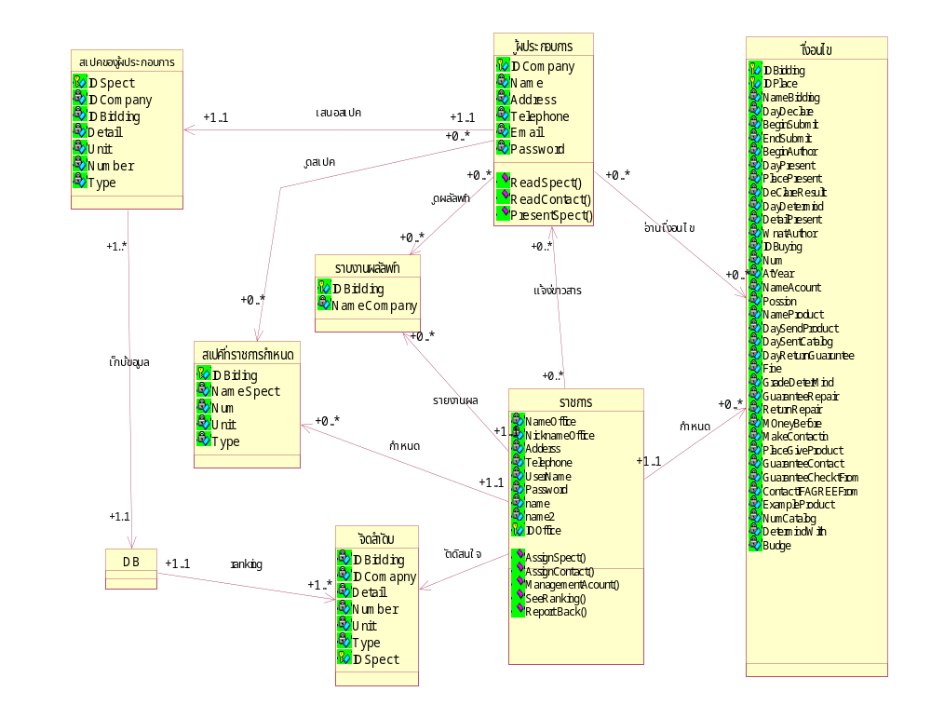

รูปที่ 4-2 แสดง Class Diagram
Class Diagram มีรายละเอียดต่างๆดังนี้
1. ราชการ
Attribute
- ชื่อเต็มสถานที่ราชการ
- ชื่อย่อสถานที่ราชการ
- ที่อยู่
- เบอร์โทร
- Username
- Password
Method
- กำหนดเงื่อนไข
- กำหนดสเปค
- เข้าดูรายละเอียดของผู้ประกอบการ และเปรียบเทียบสเปค
- ดูการจัดลำดับของผู้ประกอบการ
- แจ้งเตือนกรณีที่จะประกาศข่าวให้ผู้ประกอบการทุกคนทราบ
- รายงานผลลัพธ์ผู้ชนะการประกวดราคา

2. ผู้ประกอบการ
Attribute
- ชื่อสถานประกอบการ
- ที่อยู่
- เบอร์โทร
- Username
- Email
Method
- อ่านสเปค
- อ่านเงื่อนไข
- เสนอสเปค
- ดูผลลัพธ์

3. สเปคที่ราชการกำหนด
Attribute
- ชื่อสเปค
- ขนาดสเปค
- ชนิดของสเปค

4. สเปคของผู้ประกอบการ
Attribute
- ชื่อสเปค
- ขนาดสเปค
- ชนิดของสเปค

5. เงื่อนไข
Attribute
- ชื่อการประกวดราคา
- วันที่ประกาศ
- วันที่เริ่มประกวด
- วันหมดเขตการประกวด
- วันที่ยื่นหลักฐาน
- วันที่เสนอผลงาน
- สถานที่เสนอผลงาน
- วันที่ตัดสินผู้ชนะ
- วันที่ประกาศผลผู้ชนะ
- รายละเอียดที่ใช้ในการpresent
- หลักฐานที่ต้องใช้
- จำนวนที่ต้องการ
- การประกวดประจำปี (อะไร)
- ชื่อบัญชีของสถานที่ราชการ
- ชื่อผลิตภัณฑ์ที่ประกวด
- จำนวนวันที่จะส่งผลิตภัณฑ์ (product)
- จำนวนวันที่จะส่งแคตตาล็อค
- จำนวนวันที่จะคืนเงินประกัน
- ค่าปรับกรณีที่ผิดสัญญา
- จำนวนเดือนที่รับประกัน
- จำนวนวันที่จะซ่อมเสร็จกรณีที่ชำรุด
- จำนวนเงินล่วงหน้า
- ถ้าชนะการประกวดต้องทำสัญญาภายใน(วัน)
- สถานที่มอบผลิตภัณฑ์
- จำนวนวันที่จะส่งตัวอย่างผลิตภัณฑ์ได้
- จำนวนแคตตาล็อคที่ต้องส่ง
- การตัดสินใจจะขึ้นอยู่กับสิ่งใดเป็นสำคัญ
- จำนวนเงินประกันสัญญา
- เช็คที่ใช้ค้ำประกัน(ชื่อสถาบันการเงิน)
- ชื่อผู้ที่มอบงบประมาณให้

6. การจัดลำดับ
Attribute
- ชื่อผู้ประกอบการ
- อันดับ

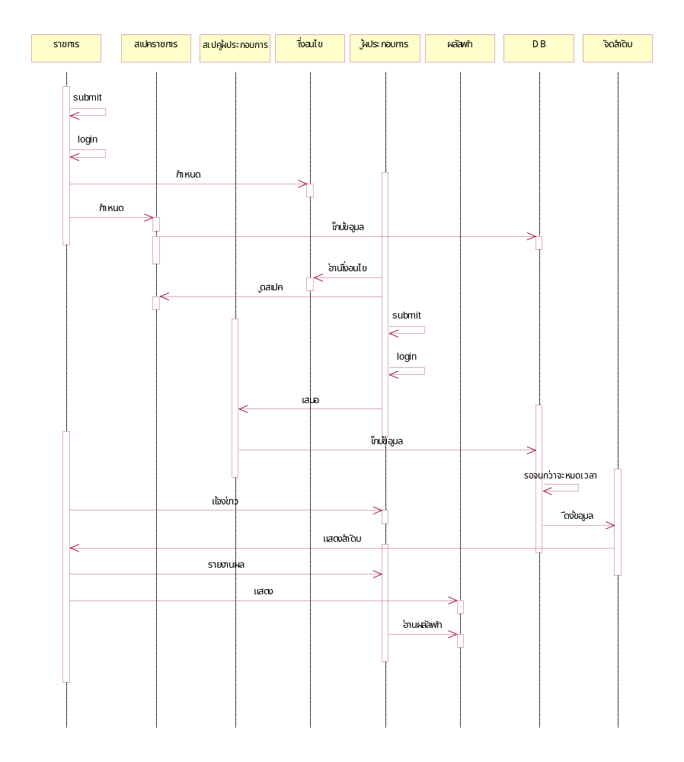
รูปที่ 4-3 Sequence Diagram

รูปที่ 4-3 เป็น Sequence Diagram แสดงลำดับการทำงานโดยมีรายละเอียดดังนี้
- ราชการ สมัครสมาชิก
- ราชการ login
- ราชการกำหนดเงื่อนไข
- ราชการกำหนดสเปค
- เก็บข้อมูลลงฐานข้อมูล ( DB )
- ผู้ประกอบการอ่านเงื่อนไข
- ผู้ประกอบการดูสเปค
- ผู้ประกอบการสมัครสมาชิก
- ผู้ประปอบการเสนอ สเปค
- เก็บสเปคของผู้ประกอบการลงฐานข้อมูล
- รอรับสเปคของผู้ประกอบการจนกว่าจะหมดเวลา
- ระหว่างที่ยังไม่หมดเวลาราชการสามารถแจ้งข่าวผ่านทาง email
- เมื่อครบเวลาแล้วจะปิดการรับเสนอสเปค
- ระบบจะดึงข้อมูลมาจัดลำดับ
- ราชการเปรียบเทียบสเปคและผู้ชนะ
- ราชการรายงานผลให้เอกชนทราบ
- เอกชนอ่านผลลัพธ์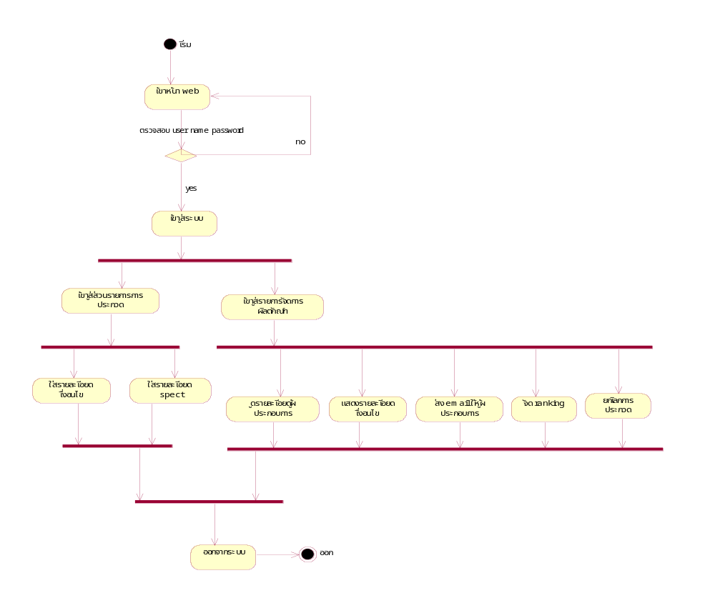 รูปที่ 4-4 activity diagram ราชการ
แผนภาพพฤติกรรมการทำงาน (Activity Diagram) ของราชการ แสดงดังรูปที่ 4-4 โดยมีขั้นตอนดังนี้
- เริ่มต้น
- ใส่ User Name และ Password
- ถ้า Password ถูก จะเข้าสู่ระบบ ถ้าผิด จะกลับไปเริ่มต้นใหม่
- เมื่อเข้าสู้ระบบแล้วจะเลือกได้ 2 อย่างคือ เพิ่มการประกวดใหม่หรือ ดูการประกวดเก่า
- ถ้าเลือกการประกวดใหม่ จะเลือกได้ 2 อย่างคือ กำหนดเงื่อนไข และกำหนดสเปค
- ถ้าเลือกการประกวดเก่าจะเป็นการจัดลำดับและ ดูรายละเอียดของผู้ประกอบการที่เสนอเงื่อนไข
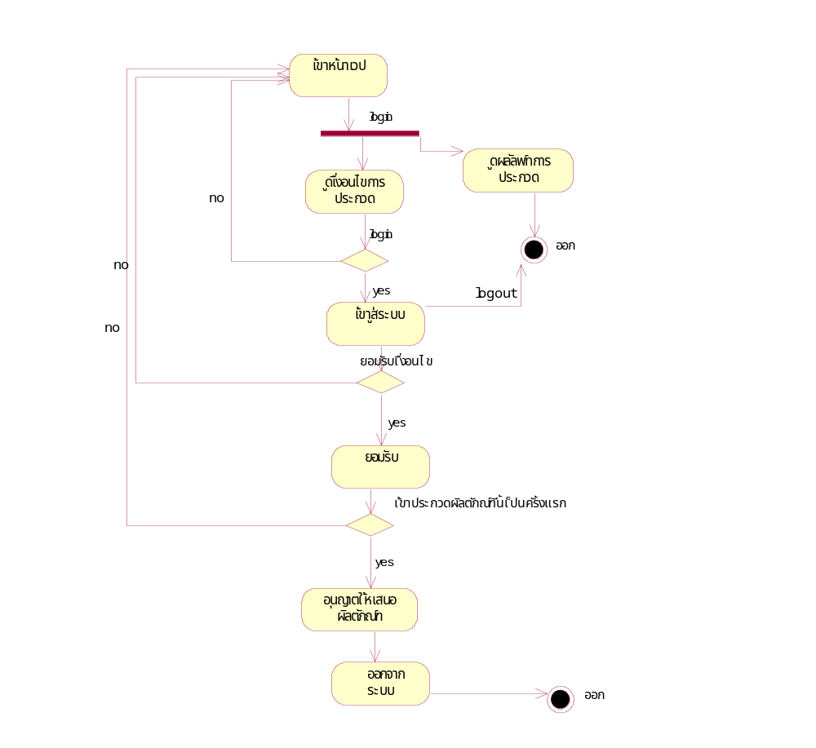
รูปที่ 4-5 activity diagram ผู้ประกอบการ

Activity Diagram ฝั่งผู้ประกอบการแสดงดังรูปที่ 4-5 โดยมีขั้นตอนดังนี้
- เริ่มต้น (อยู่ที่หน้าเว็บ)
- เลือกได้ว่าจะดูผลการประกวดที่ประกาศผลแล้วหรือเข้าดูการประกวดใหม่
- ถ้าเลือกอันเก่าจะเห็นผู้ชนะการประกวด
- ถ้าเลือกอันใหม่จะเห็นเงื่อนไขการประกวด
- ถ้าเข้าสู่ระบบแล้ว และ ยอมรับเงื่อนไข และ ยังไม่สามารถเข้าร่วมการประกวดจะสามารถเข้าร่วมการประกวดได้

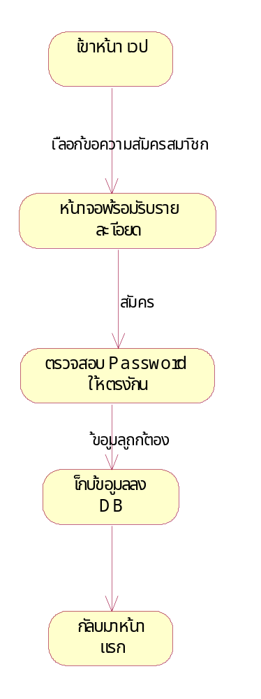

รูปที่ 4-6 State Diagram การสมัครสมาชิก

State Diagram การสมัครสมาชิกใช้เก็บข้อมูลสำหรับทั้งฝั่งราชการและผู้ประกอบการเพื่อพิสูจน์ตนในการ login เข้าสู่ระบบและเก็บหลักฐานต่างๆว่าใคร ทำอะไร เมื่อไหร่ มีสิทธิทำอะไรได้บ้าง
การสมัครสมาชิกของราชการจะเป็นการเก็บชื่อ, ที่อยู่, เบอร์โทรศัพท์, UserName และ Password เพื่อใช้ในการเข้าดูรายละเอียดและยื่นเรื่องการประกวดต่อๆไปดังรูปที่ 4-7

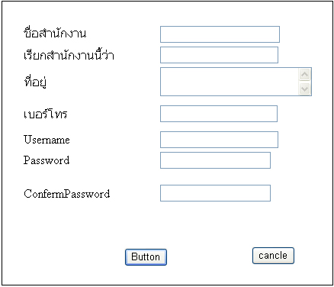

รูปที่ 4-7 ภาพการสมัครสมาชิกของราชการ

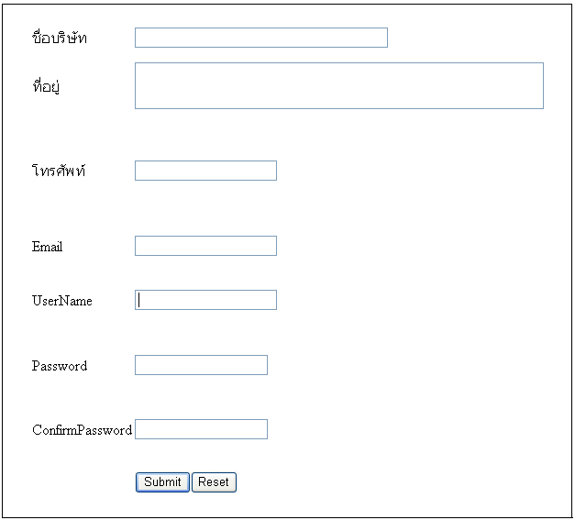

รูปที่ 4-8 ภาพการสมัครสมาชิกของผู้ประกอบการ

State Diagram การตรวจสอบผู้เข้ามาใช้ระบบ ใช้สำหรับพิสูจน์ว่าผู้ที่เข้ามาใช้ระบบเป็นสมาชิกหรือไม่ ถ้าสมัครสมาชิกแล้วจะสามารถเข้าใช้ระบบได้

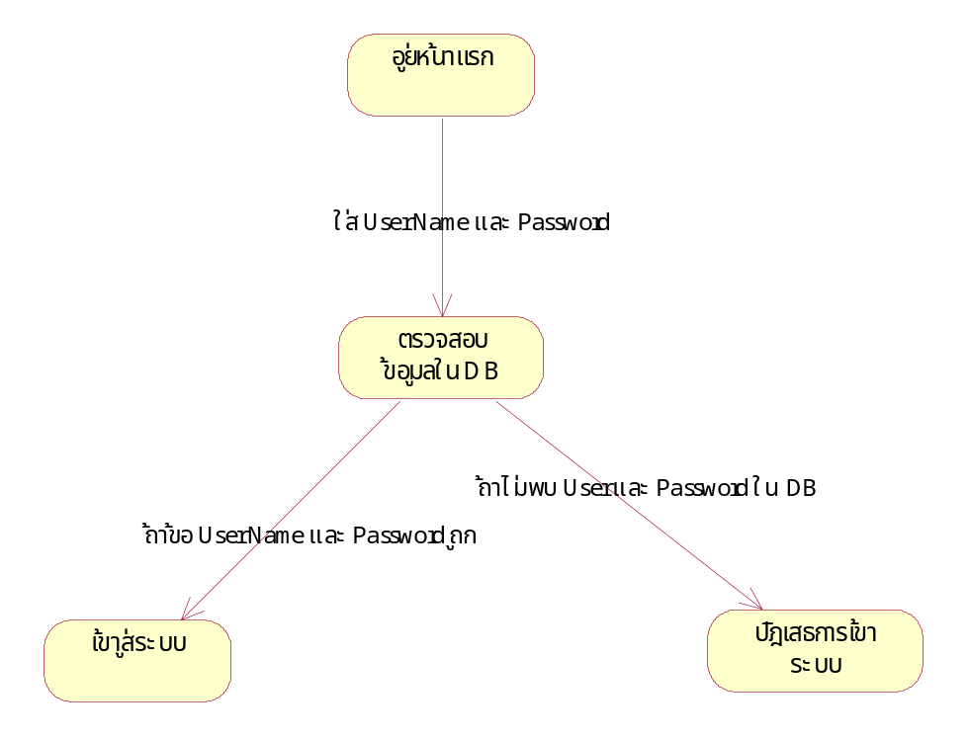

รูปที่ 4-9 State Diagram การ login ของผู้ประกอบการ

การสมัครสมาชิกของผู้ประกอบการ จะมีหน้าจอให้ใส่Use Name และ Password ดังรูปที่ 4-10

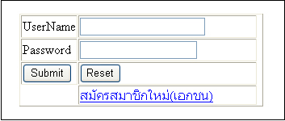

รูปที่ 4-10 การloginของผู้ประกอบการ

การเข้าใช้ระบบของราชการ
การเข้าใช้ระบบของราชการได้แก่ การเพิ่มหัวข้อประกาศประกวดราคาจะเป็นการเข้าใช้เพื่อกำหนดสเปคของผลิตภัณฑ์ที่จะประกวดราคาซื้อ และ กำหนดเงื่อนไขที่ราชการต้องการ หลังจากนั้นจะเก็บข้อมูลเหล่านี้ลงฐานข้อมูลโดยแสดง state diagram ดังรูปที่ 4-11

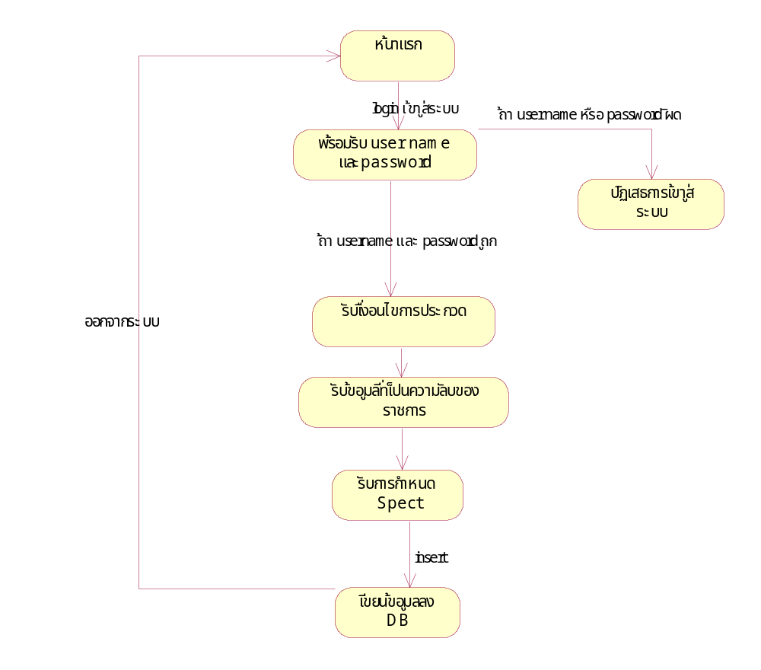
รูปที่ 4-11 State Diagram ราชการเพิ่มประกาศประกวดราคา

การเข้าใช้ระบบของราชการต้องผ่านการ login ก่อนโดยต้องใส่ User Name และ Password ดังรูปที่ 4-12

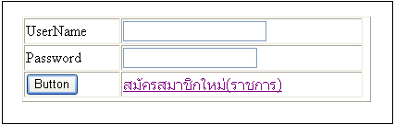

รูปที่ 4-12 การเข้าสู่ระบบของราชการ

เมื่อราชการเข้าสู่ระบบแล้วจะสามารถจัดการได้ 2 อย่างคือ เพิ่มหัวข้อประกาศประกวดราคาใหม่ และดูรายละเอียดการประกวดราคาเก่าที่ได้เคยประกาศไว้ ดังรูปที่ 4-13
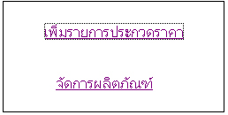

รูปที่ 4-13 ภาพสิ่งที่ราชการทำได้

เมื่อราชการจะเข้าไปเพิ่มหัวข้อการประกวดใหม่จะมีหน้าจอให้ใส่เงื่อนไขการประกวดต่างๆที่ราชการต้องการ ดังรูปที่ 4-14 ถึงรูปที่ 4-18

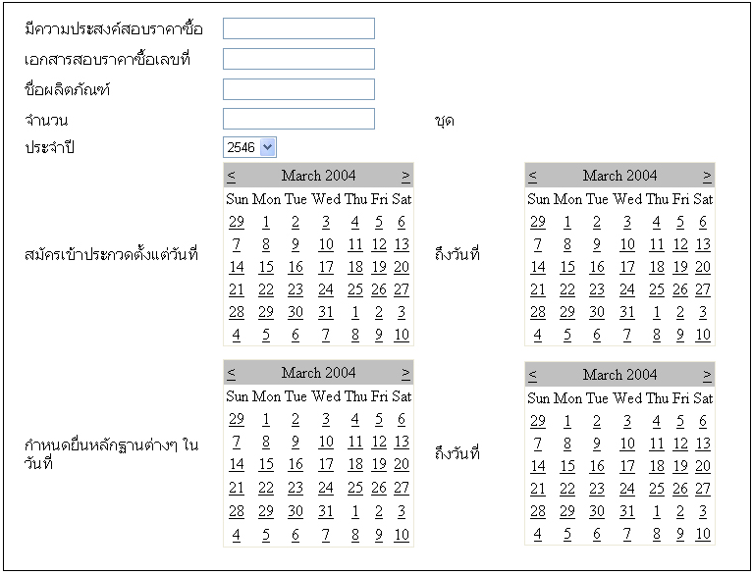

รูปที่ 4-14 เงื่อนไขการประกวด (ส่วนที่ 1)

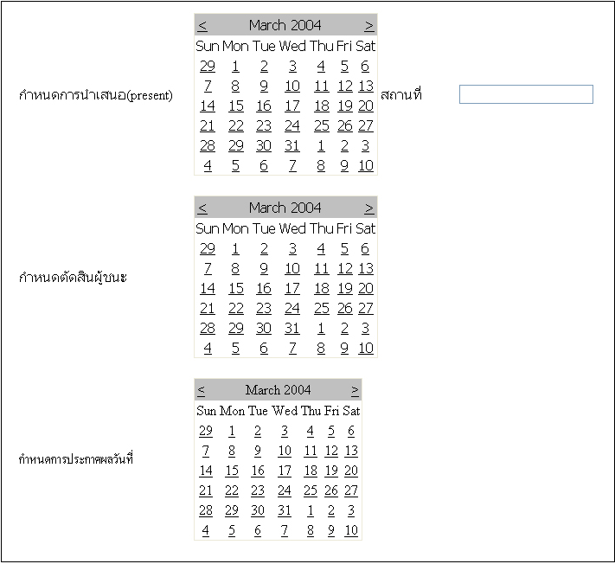

รูปที่ 4-15 เงื่อนไขการประกวด (ส่วนที่ 2)

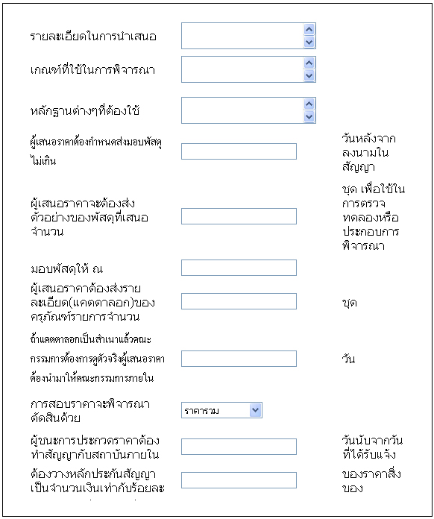

รูปที่ 4-16 เงื่อนไขการประกวด (ส่วนที่ 3)

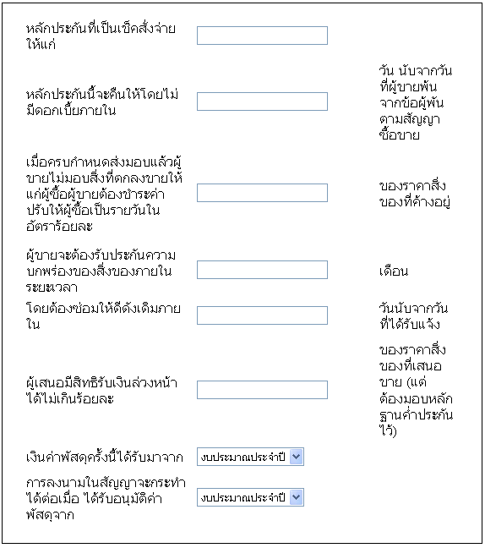

รูปที่ 4-17 เงื่อนไขการประกวด (ส่วนที่ 4)

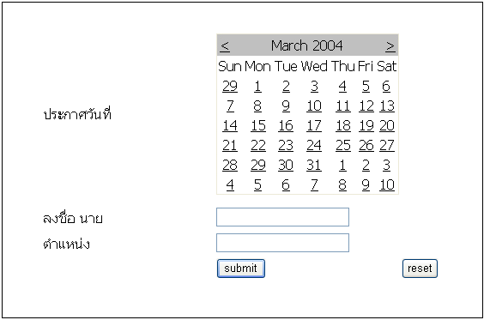

รูปที่ 4-18 เงื่อนไขการประกวด (ส่วนที่ 5)

ในการประกวดราคาจริงๆจำเป็นต้องมีข้อมูลบางอย่างที่เป็นความลับที่ไม่สามารถแสดงให้บุคคลทั่วไปดูได้ แต่จะดูได้เฉพาะราชการที่เป็นเจ้าของหัวข้อประกวดราคานั้นเท่านั้น ซึ่งจะมีช่องให้กรอกข้อมูลที่เป็นความลับนี้ ดังรูปที่ 4-19

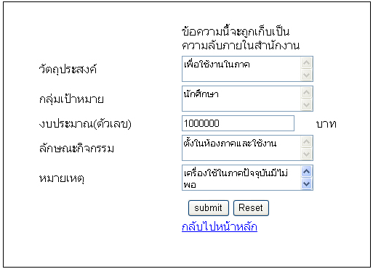

รูปที่ 4-19 ภาพข้อมูลที่เป็นความลับเฉพาะราชการ

เมื่อราชการทำการกำหนดรายละเอียดและคุณสมบัติของผลิตภัณฑ์ (สเปค) ที่ต้องการสอบราคาซื้อ ระบบจะสามารถทำการตัดสินว่า สเปคของผลิตภัณฑ์ที่ผู้ประกอบการเสนอเข้ามาแข่งขันนั้น ถูกต้องครบถ้วน ตามที่ราชการกำหนด (ผ่านสเปค) หรือไม่ ซึ่งระบบจะตัดสินจากข้อกำหนดของสเปคที่ราชการกำหนดไว้ โดยมีอยู่ 3 ลักษณะที่ราชการจะกำหนดได้คือ
1. สเปคที่ผู้ประกอบการเสนอต้องเท่ากับสเปคที่ราชการกำหนดเท่านั้น
2. สเปคที่ผู้ประกอบการเสนอต้องไม่น้อยกว่าที่ราชการกำหนด (เท่ากับหรือมากกว่าได้)
3. สเปคที่ผู้ประกอบการเสนอต้องไม่มากกว่าที่ราชการกำหนด (เท่ากับหรือน้อยกว่าได้)
รูปที่ 4-20 แสดงหน้าเว็บที่ให้ราชการกำหนดเงื่อนไขให้กับเสปค

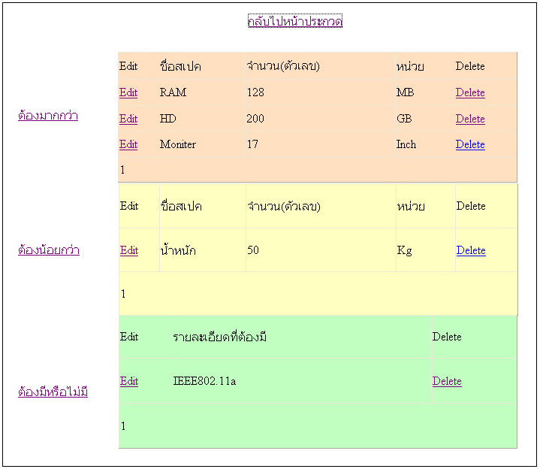

รูปที่ 4-20 ภาพแสดงหน้าจอที่ราชการสามารถกำหนดสเปคได้

การเข้าใช้ระบบของผู้ประกอบการ
เริ่มแรกผู้ประกอบการเข้ามาในระบบประมูลออนไลน์นี้จะเข้ามาที่หน้าโฮมเพจ โดยจะเห็นหัวข้อประกาศประกวดราคาต่างๆ และหัวข้อประกาศผลการประกวดราคาที่ผ่านมา ดังรูปที่ 4-21

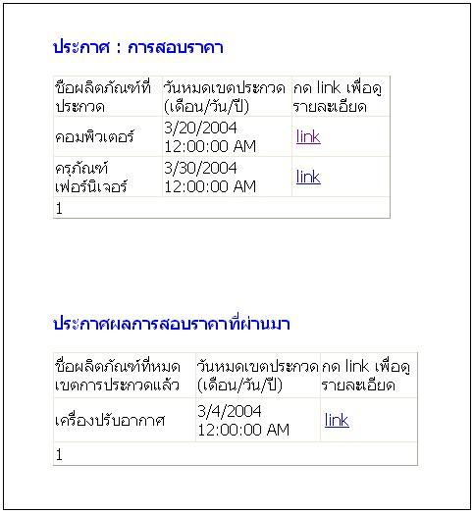

รูปที่ 4-21 แสดงหน้าจอการประกวดทั้งหมด

State Diagram การเข้าใช้ระบบของผู้ประกอบการจะเป็นการเข้ามาดูการประกวดที่ยังรับการประกวดอยู่และการประกวดที่ประกาศผลการประกวดแล้ว (หมดเขตแล้ว) โดยการเข้าดูการประกวดที่ยังสามารถเข้าร่วมแข่งขันราคาได้ (ไม่หมดเขต) ถ้ายังไม่ได้ login จะสามารถเข้าดูได้แค่รายละเอียดการประกวดและเงื่อนไขการประกวดในเบื้องต้น โดยไม่สามารถเสนอสเปคการประกวดได้นอกจาก ทำการ login, ยอมรับเงื่อนไข และไม่เคยเข้าทำการประกวดหัวข้อการประกวดนี้มาก่อน โดยรูปที่ 4-22 แสดง state diagram ของผู้ประกอบการในการเข้าแข่งขันราคา และยื่นสเปคผลิตภัณฑ์
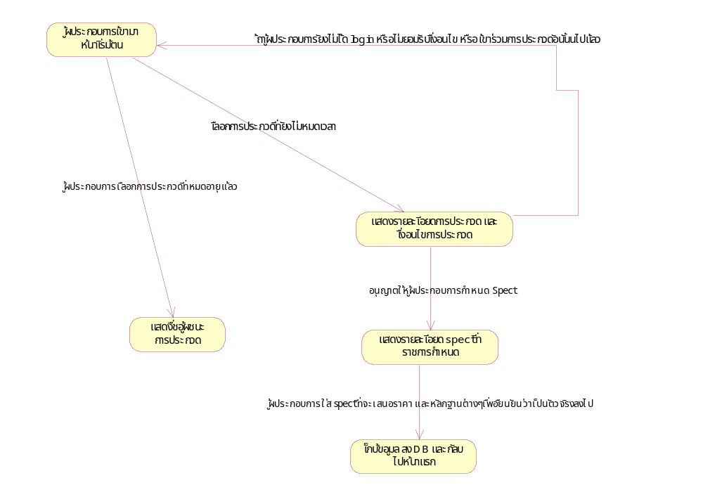
รูปที่ 4-22 State Diagram ผู้ประกอบการเข้าร่วมแข่งขันและเสนอสเปคผลิตภัณฑ์
เมื่อผู้ประกอบการ login เข้าสู่ระบบแล้ว ระบบจะทราบว่าผู้ประกอบการที่ทำการ login เข้ามานั้นเป็นใคร ดังนั้นระบบจะสามารถเก็บข้อมูลต่างๆที่ผู้ประกอบการได้ดำเนินไว้ ซึ่งได้แก่รายละเอียดของสเปคที่เสนอ และระบบจะเก็บข้อมูลเหล่านี้ลงฐานข้อมูล

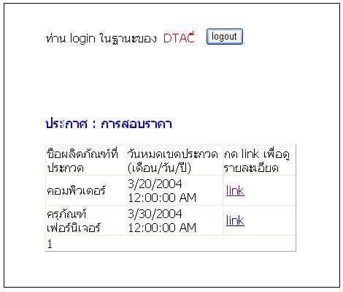

รูปที่ 4-23 แสดงการยืนยันว่าใครใช้ระบบ

เมื่อผู้ประกอบการคลิกเลือกหัวข้อหัวข้อการประกวดราคาที่ผู้ประกอบการสนใจ ระบบจะแสดงรายละเอียดการประกวดที่เลือกนั้นในเบื้องต้นให้ทราบ ดังตัวอย่างรูปที่ 4-24



รูปที่ 4-24 แสดงหัวข้อการประกวดราคา
เมื่อผู้ประกอบการได้อ่านรายละเอียดในเบื้องต้นแล้ว และสนใจที่จะเข้าแข่งขันการประกวด ให้คลิก ”ดูข้อกำหนดเงื่อนไข” เพื่อเข้าสู่หน้าแสดงรายละเอียดข้อกำหนดและเงื่อนไขของสัญญาทั้งหมด ซึ่งจะมีรายละเอียดค้อนข้างมาก ดังนั้นจึงนำมาแสดงให้ดูเพียงเงื่อนไขในหน้าแรกเท่านั้นดังรูปที่ 4-25

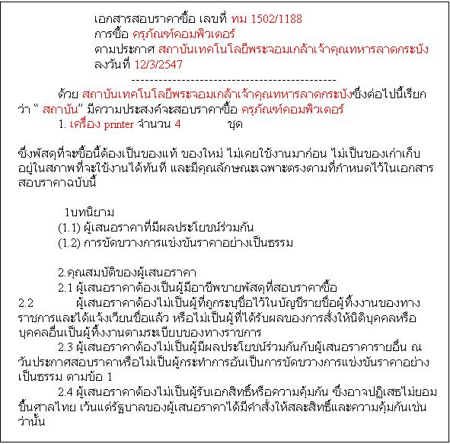

รูปที่ 4-25 รายละเอียดของเงื่อนไขข้อกำหนดบางส่วน

เมื่ออ่านเงื่อนไขข้อตกลงของสัญญาเรียบร้อยและยินดีปฏิบัติตามข้อกำหนด และจะเข่าร่วมแข่งขันราคา ให้เลือก “ข้าพเจ้ายอมรับข้อความข้างต้น” และคลิกที่ “ดูรายละเอียดสเปค” เพื่อเข้าทำการเสนอสเปคต่อไป ดังรูปที่ 4-26

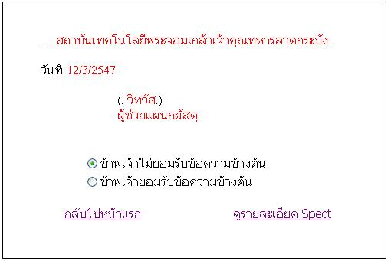

รูปที่ 4-26 แสดงการยอมรับว่าจะทำตามเงื่อนไขที่ราชการกำหนด
เมื่อผู้ประกอบการเข้าร่วมการประกวดแล้วระบบจะแสดงสเปคที่ราชการกำหนดในการประกวดนั้นๆออกมาพร้อมกับมีช่องให้ผู้ประกอบการกรอกสเปคที่ตัวเองจะเสนอกลับเข้าไปและระบบคอมพิวเตอร์จะเก็บข้อมูลนั้นไว้ โดยจะแบ่งสเปคออกเป็น 3 อย่าง คือ ต้องไม่น้อยกว่า ต้องไม่มากกว่า และ ต้องมี ดังรูปที่ 4-27

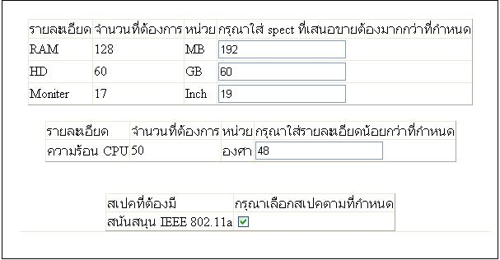

รูปที่ 4-27 ภาพแสดงหน้าจอที่ให้ผู้ประกอบการกรอกข้อมูลกลับ

เมื่อผู้ประกอบการกรอกสเปคแล้วจำเป็นต้องกรอกรายละเอียดของผลิตภัณฑ์ชิ้นนั้นๆว่ามียี่ห้ออะไรรุ่นไหนราคาเท่าไหร่ ผลิตที่ไหน และถ้าชนะจะส่งผลิตภัณฑ์ได้เมื่อไหร่ ดังรูปที่ 4-28

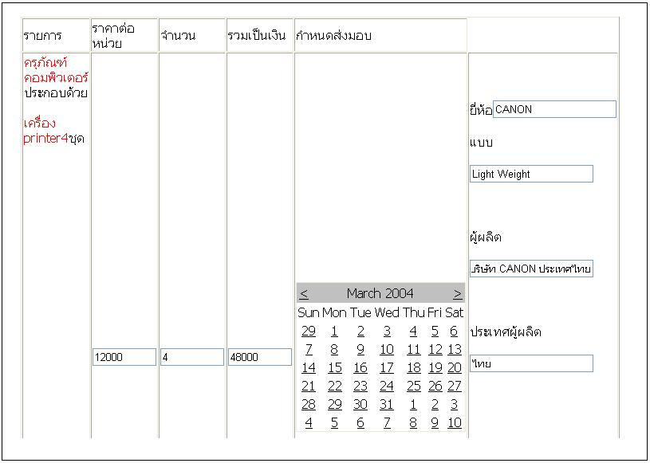

รูปที่ 4-28 ภาพแสดงรายละเอียดของสเปคที่ผู้ประกอบการเสนอ

ผู้ประกอบการสามารถเพิ่มหลักฐานต่างที่จำเป็นต่อการพิสูจน์ตนว่าเป็นเป็นผู้ประกอบการตัวจริงโดยสามารถเพิ่มเอกสารต่างๆได้ด้วยตัวเอง ดังรูปที่ 4-29

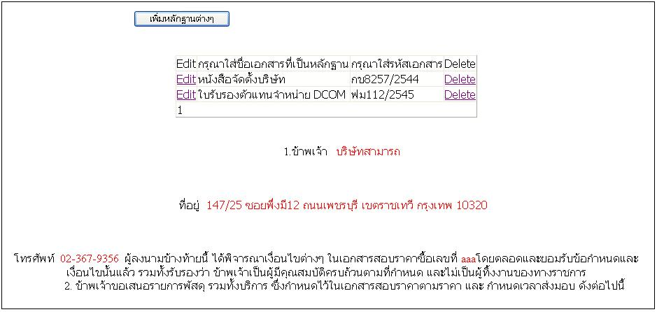

รูปที่ 4-29 ภาพแสดงการใส่หลักฐานต่างๆที่ผู้ประกอบการสามารถกำหนดเองได้

เมื่อผู้ประกอบการกรอกข้อมูลครบถ้วนแล้ว คลิก ”ยื่นข้อเสนอ” ดังรูปที่ 4-30 เพื่อส่งข้อมูลส่วนสุดท้ายนี้ให้แก่ระบบ และเป็นการเสร็จสิ้นขั้นตอนการเข้าแข่งขันการประกวด

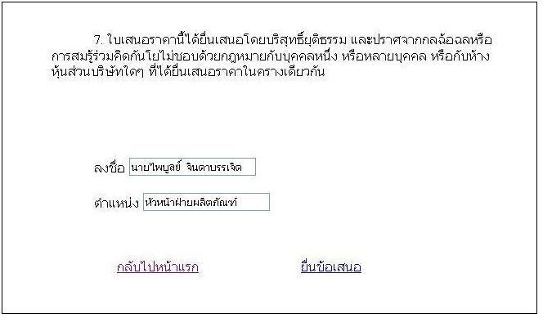

รูปที่ 4-30 ภาพแสดงการยื่นข้อเสนอหลังจากกรอกข้อมูลเสร็จแล้ว

State Diagram การเข้าดูสเปคที่ผู้ประกอบการเสนอ ของการประกวดใดๆ ราชการผู้เป็นเจ้าของการประกวดนั้นเท่านั้นที่สามารถเข้าดูรายการการประกวดของผู้ประกอบการทุกรายที่เข้าแข่งขันการประกวดหัวข้อนั้นได้ โดยมีรายละเอียดของบริษัทผู้ประกอบการต่างๆและ สเปคที่ผู้ประกอบการเสนอ เพื่อนำข้อมูลที่จำเป็นมาใช้ในการตัดสินหาผู้ชนะ
เมื่อผู้ประกอบการได้เสนอสเปคเรียบร้อยแล้วระบบจะเก็บ Email ของผู้ประกอบการนั้นไว้ เมื่อใดที่ราชการต้องการส่งข่าวให้ผู้ประกอบการทราบระบบจะมีฟังก์ชันในการส่งข้อมูล โดยใส่เพียงหัวข้อและข้อความภายใน
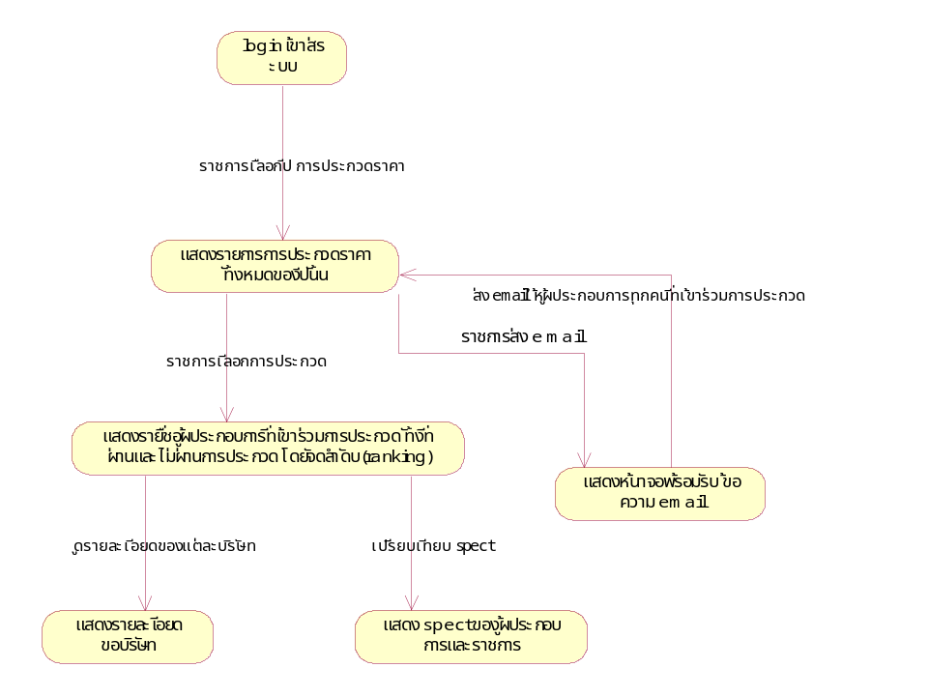
รูปที่ 4-31 State diagram ราชการดูผลิตภัณฑ์ที่ผู้ประกอบการเสนอ

เมื่อราชการ login เข้าสู่ระบบแล้วจะสามารถเลือกได้ว่าจะดูการประกวดของปีไหนระบบจะทำการแสดงข้อมูลของทุกการประกวดในปีนั้นออกมา

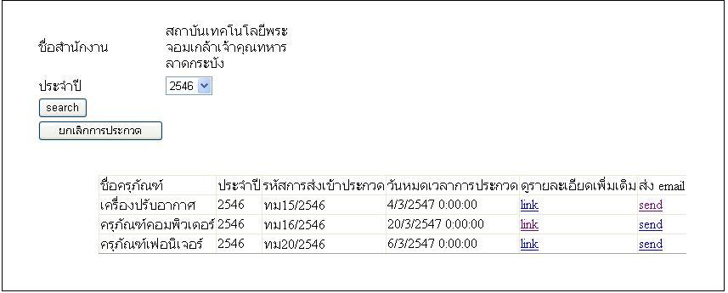

รูปที่ 4-32 แสดงการประกวดทั้งหมดของหน่อยงานในปีหนึ่งๆ

เมื่อราชการเลือกการประกวดใดแล้วระบบจะแสดงผู้ประกอบการทุกรายที่เข้าร่วมการประกวดนั้นออกมาพร้อมทั้งจัดลำดับว่าใครให้ราคาต่ำสุดจะอยู่อันดับแรก และจะแสดงผู้ที่ไม่ผ่านการประกวดด้วยเพื่อช่วยในการตัดสินใจ
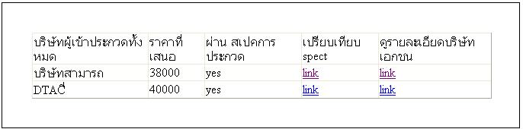

รูปที่ 4-33 ภาพแสดงผู้ประกอบการที่เข้าร่วมการประกวด

เมื่อราชการต้องการจะเปรียบเทียบสเปคของผู้ประกอบการกับสเปคของราชการเพื่อใช้ในการพิจารณาระบบจะสามารถแสดงออกมาได้ดังรูปที่ 4-34

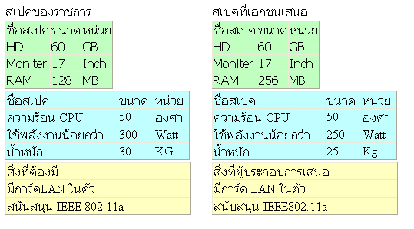

รูปที่ 4-34 แสดงการเปรียบเทียบสเปคของราชการกับผู้ประกอบการ

เมื่อราชการต้องการดูข้อมูลรายละเอียดของบริษัทผู้ประกอบการแต่ละรายที่เข้าร่วมการประกวดระบบจะแสดงออกมาดังรูปที่ 4-35

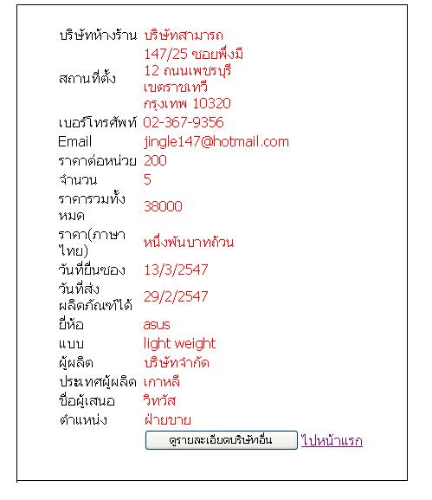
รูปที่ 4-35 ภาพแสดงรายละเอียดของบริษัทและสเปคของผู้ประกอบการ
เมื่อราชการต้องการแจ้งข่าวสารเตือนผู้ประกอบการทุกรายที่เข้าร่วมการประกวดนั้นๆ จะสามารถแจ้งเตือนโดยผ่านระบบ Email ดังรูปที่ 4-36

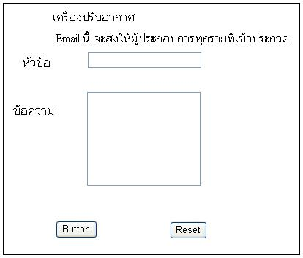

รูปที่ 4-36 แสดงระบบส่ง Email

เมื่อมีเหตุจำเป็นที่ต้องยกเลิกการประกวดจะต้องมีการอนุญาตจากผู้ที่มีสิทธิในการยกเลิกการประกวดโดยใส่ User Name และ Password ระบบจะกระจายข้อมูลให้กับผู้ประกอบการทุกรายที่เข้าร่วมการประกวดนั้นและถอดข้อมูลออกจากการประกวดราคานั้นๆ รูปที่ 4-37 แสดง State Diagram ระบบยกเลิกการประกวด

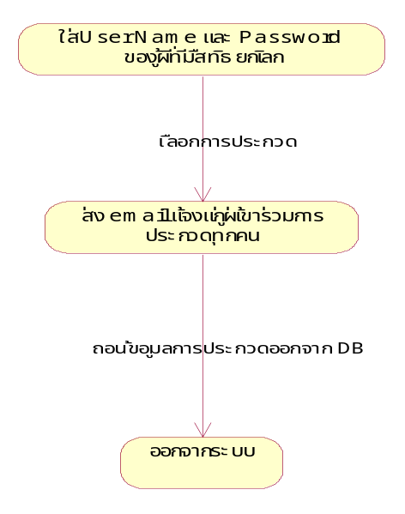
รูปที่ 4-37 State Diagram ยกเลิกการประกวด

เมื่อมีเหตุจำเป็นที่ราชการต้องยกเลิกการประกวดไม่ว่ากรณีใดๆจะต้องใส่ User Name และ Password ของผู้ที่มีสิทธิยกเลิกการประกวดเพื่อป้องกันการที่มีผู้แอบอ้างมายกเลิกการประกวดได้

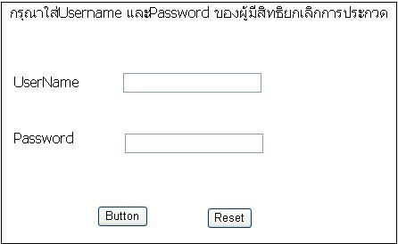

รูปที่ 4-38 แสดงการกรอกข้อมูลเพื่อยกเลิกการประกวด

